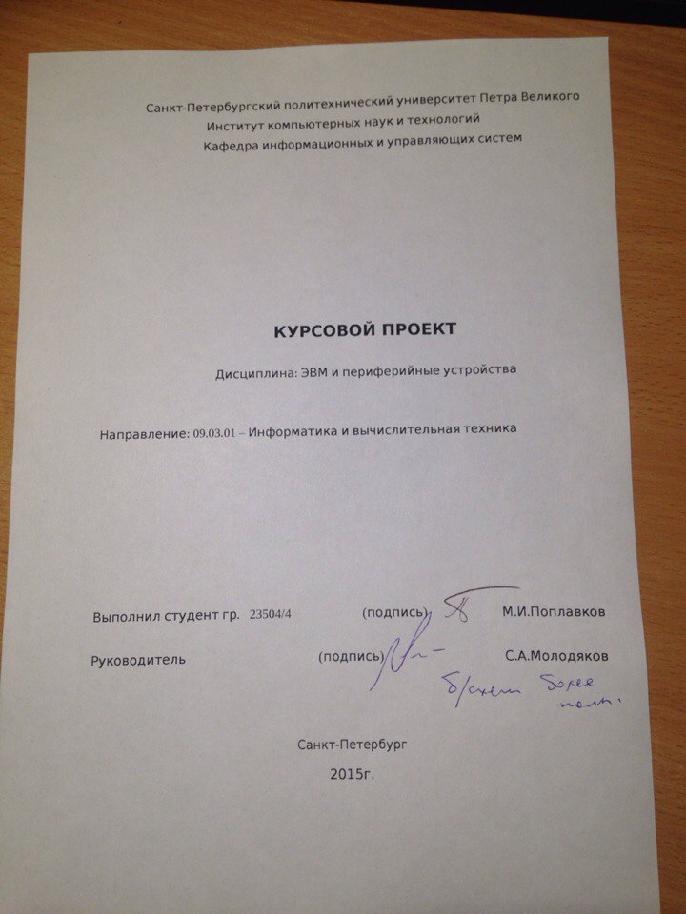

Санкт-Петербургский политехнический университет Петра Великого
Институт компьютерных наук и технологий
Кафедра информационных и управляющих систем

КУРСОВАЯ РАБОТА

Дисциплина: ЭВМ и периферийные устройства

Направление: 09.03.01 – Информатика и вычислительная техника

Выполнил студент гр. (подпись) М.И.Поплавков

Руководитель (подпись) С.А.Молодяков
Формулировка задач
- 17. Из текста выбрать слова, начинающиеся буквой из первой половины алфавита.
Образец текста:
The end is just a little harder
When brought about by friends!
For all who cares this wine could be my blood!
For all who cares this bread could be my body!
The end! This is my blood you drink, this is my body you eat!

- 13. Определите свободные векторы внешних прерываний, выведите их на экран. По одному из векторов инициируйте прерывание и выдайте сигнал с использованием второго канала таймера.

Первая задача
Решение:

DOSSEG
.MODEL TINY
.STACK 100h
.DATA
Message DB 13,10,'The end is just a little harder When brought about by friends! For all who cares this wine could be my blood! For all who cares this bread could be my body! The end! This is my blood you drink, this is my body you eat!',13,10,'$'
.CODE
mov ax, @Data
mov ds, ax
mov es, ax

mov bx, OFFSET Message
add bx, 1

iter:
add bx, 1
mov al, [bx]
cmp al, 40h ;код 'A' - 1
jbe nextword ;если меньше или равно
cmp al, 4Dh ;код 'M'
jbe print
cmp al, 60h ;код 'a' - 1
jbe nextword
cmp al, 6Dh ;код 'm'
jbe print
jmp nextword

print:
mov ah, 2
mov dl, al
int 21h
cmp al, 20h ;пробел
jz iter
mov ah, 21h
znaki: ;проверка на знаки
cmp [bx + 1], ah
jz printprobel
add ah, 1
cmp ah, 30h
jbe znaki
add bx, 1
mov al, [bx]
cmp al, 13 ; конец строки
jz cancel
jmp print

nextword:
cmp al, 20h ;пробел
jz iter
add bx, 1
mov al, [bx]
cmp al, 13 ;конец строки
jz cancel
jmp nextword

printprobel:
mov ah, 2
mov dl, 20h
int 21h
jmp iter

cancel:
mov ah, 2
mov dl, 10
int 21h
mov ah, 4ch
int 21h

END

Блок-схема:

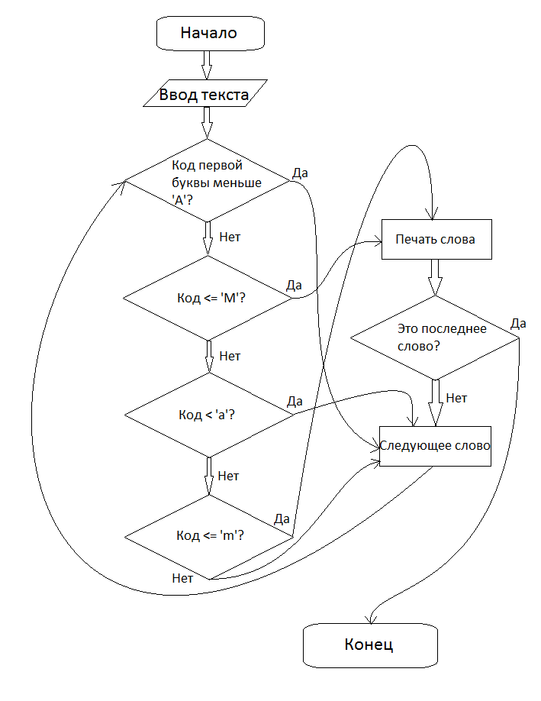

Снимок экрана:
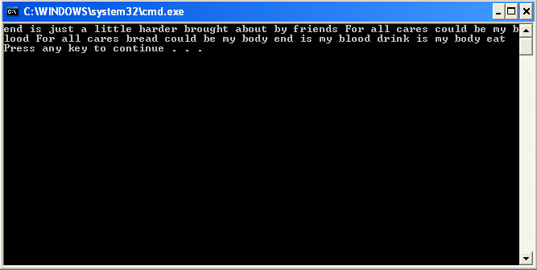
Вторая задача
Решение:

.MODEL SMALL
.STACK 100h
.DATA
alfa db ?
.CODE
tmrsgnl proc
mov dx, 0043h
mov al, 10110110b
out dx, al
mov dx, 0042h
mov ax, 10101001b
out dx, al
mov al, 4h
out dx, al
mov dx, 0061h
in al, dx
or al, 03
out dx, al
in al, dx
and al, 11111100b
;hlt
push ax
push dx
mov cx, 1ah
mov dx, 9fffh
mov ah, 86h
int 15h
pop dx
pop ax
out dx, al
ret
tmrsgnl endp

writeint proc
push ax
push cx
push dx
; Поделим это число на десять. Остаток - правая цифра -
; получится в AL, частное в AH.
aam
; Запомним младшую цифру, перейдём к частному.
mov cl, al
mov al, ah
; Его тоже поделим на десять. В AL получим вторую цифру,
; в AH - частное от деления исходного числа на 100.
; А это старшая цифра, ведь в один байт помещаются
; максимум трёхзначные числа.
aam
mov ch, al
mov dl, ah
; Итак, теперь цифры числа хранятся в DL, CH, CL.
; Приступим к выводу. Заготовим номер функции.
mov ah, 02h
; Переведём все цифры в символы.
add dl, 30h
add cx, 3030h
; Теперь попытаемся избежать вывода значащих нулей.
; Если старшая цифра не ноль, начинаем вывод с неё.
cmp dl, 30h
jnz short @ob1
; Если ноль, то проверяем вторую цифру.
cmp ch, 30h
jnz short @ob2
; Если она тоже ноль, то выведем только младшую,
; даже если и она ноль.
jmp short @ob3
@ob1: int 21h
@ob2: mov dl, ch
int 21h
@ob3: mov dl, cl
int 21h
mov dl, 20h
int 21h
pop dx
pop cx
pop ax
ret
writeint endp

start:
mov ax,@data
mov ds,ax
xor ax,ax

mov al, 0h
mov cx, 256
for:
mov ah, 35h ; дать вектор прерывания
int 21h

mov dx, es ; es - сегментный регистр
cmp dx, 0h
jne cll
cmp bx, 0h
jne cll
mov bx, offset alfa
mov [bx], al
call writeint
cll:
inc al
loop for
; call tmrsgnl
mov ah, 25h
mov bx, offset alfa
mov al, bl
mov dx, 0003h
mov cx, cs
mov ds, cx
int 21h
int offset alfa
mov ax,4c00h
int 21h
END start
Блок-схема:
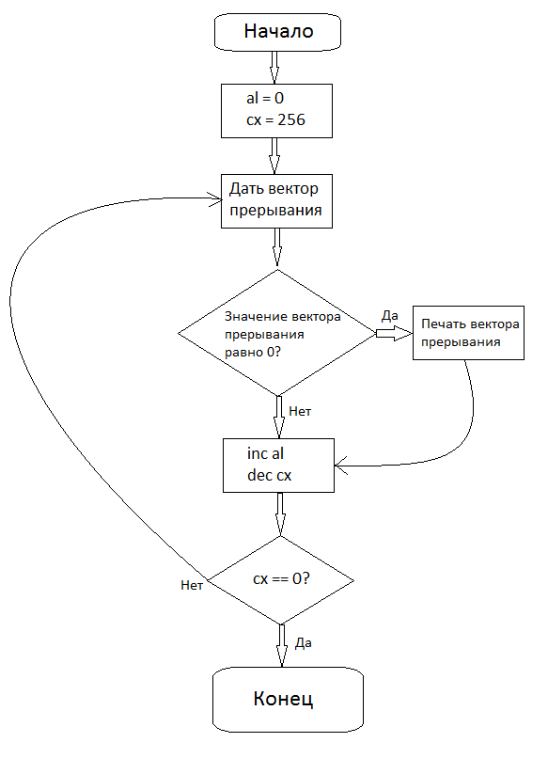

Снимок экрана:

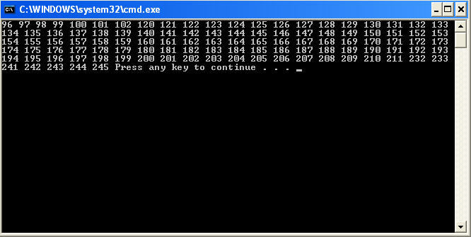

Таблица 1 Использованные функции прерывания INT 21H
Код в AH | Функция | Входные регистры | Выходные регистры
02H | Вывод на дисплей | DL = символ, выводимый на стандартный вывод | Нет
25H | Установить вектор прерывания | Al = номер прерывания  DS:DX = вектор прерывания: адрес программы обработки прерывания | Нет
35H | Дать вектор прерывания | Al = номер прерывания | ES:BX = адрес обработчика прерывания
4cH | Завершить программу | Al = код выхода | Нет

